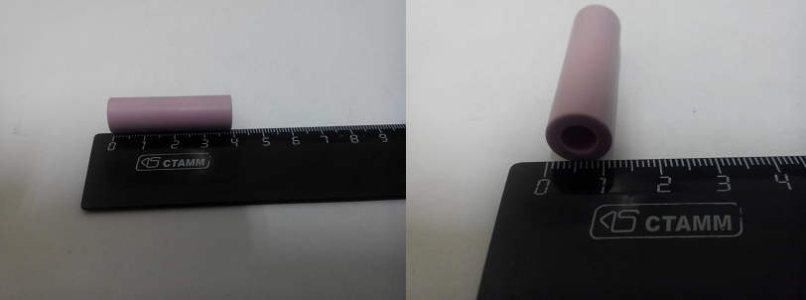

Код из 1С | Артикул | Наименование/ Бренд/  Поставщик | Габариты  Д*Ш*В,  мм | Масса,  гр | Материал | Место установки/  Назначение
F0033283 | 0311330302A | Втулка керамическая | D=11  d=6  L=40 | 20 | Керамика
 |  | SCM

